
3

ตัวประกอบของจำนวนนับ


เวลา 17 ชั่วโมง


แผนผังการเรียนรู้แบบบูรณาการ

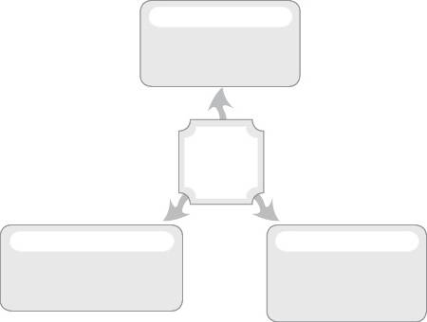
ภาษาไทย

• การอธิบายวิธีการหาคำตอบ

ตัวประกอบ
ของจำนวนนับ

สุขศึกษาและพลศึกษา

ศิลปะ : ดนตรี - นาฏศิลป์

• การร้องเพลงและปรบมือประกอบ
การทำกิจกรรม

• การเล่นเกมประกอบการทำกิจกรรม

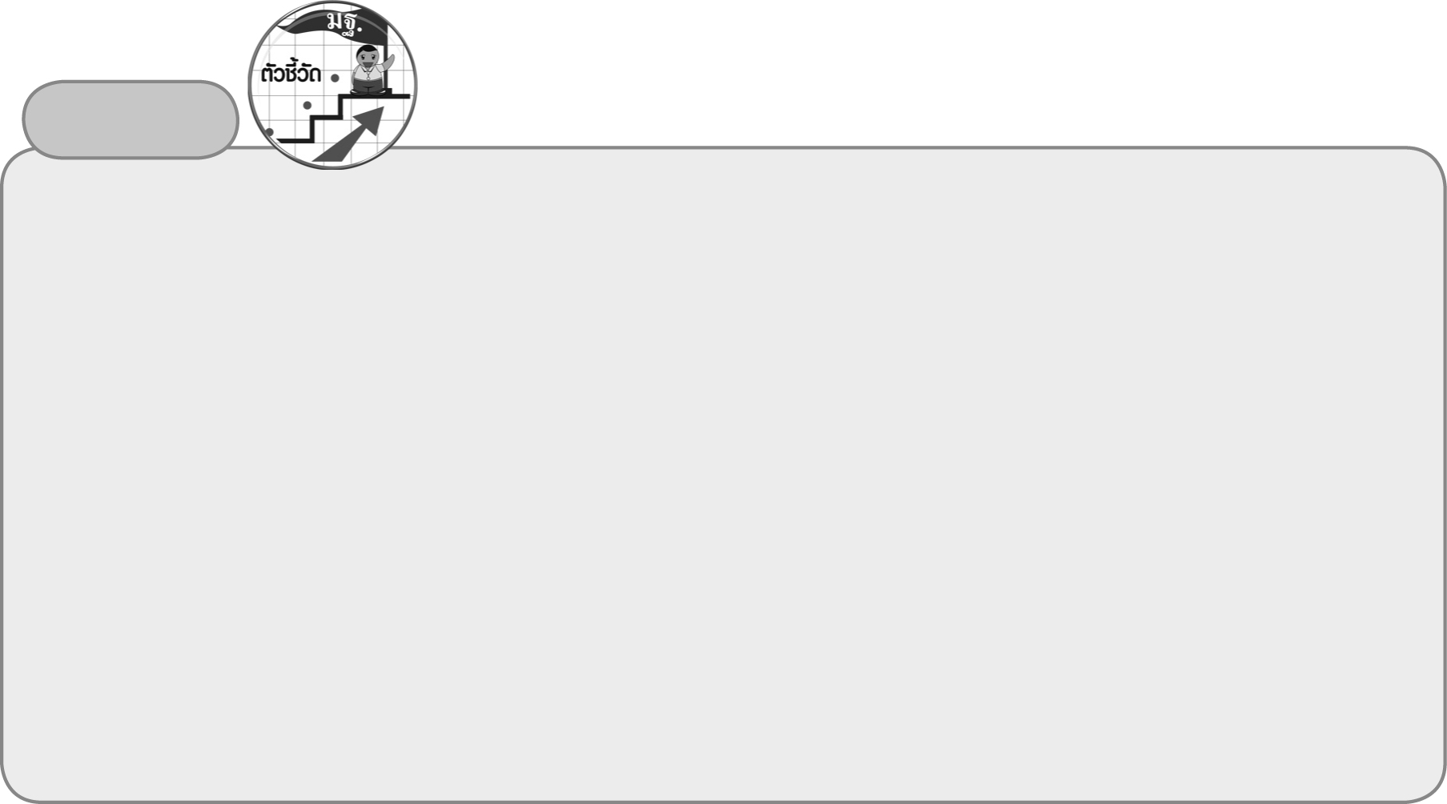

ตัวชี้วัด
1. หา ห.ร.ม. และ ค.ร.น. ของจำนวนนับ (ค 1.4 ป.6/2)
2. ใช้วิธีการที่หลากหลายแก้ปัญหา (ค 6.1 ป.6/1)
3. ใช้ความรู้ ทักษะและกระบวนการทางคณิตศาสตร์และเทคโนโลยีในการแก้ปัญหาในสถานการณ์
ต่าง ๆ ได้อย่างเหมาะสม (ค 6.1 ป.6/2)
4. ให้เหตุผลประกอบการตัดสินใจและสรุปผลได้อย่างเหมาะสม (ค 6.1 ป.6/3)
5. ใช้ภาษาและสัญลักษณ์ทางคณิตศาสตร์ในการสื่อสาร การสื่อความหมาย และการนำเสนอได้อย่าง
ถูกต้อง และเหมาะสม (ค 6.1 ป.6/4)
6. เชื่อมโยงความรู้ต่าง ๆ ในคณิตศาสตร์และเชื่อมโยงคณิตศาสตร์กับศาสตร์อื่น ๆ (ค 6.1 ป.6/5)


3

ชั้นประถมศึกษาปีที่ 6 เวลา 1 ชั่วโมง

ตัวประกอบของจำนวนนับ
แผนการจัดการเรียนรู้ที่ 1
จำนวนนับและตัวประกอบของจำนวนนับ


มาตรฐานการเรียนรู้/ตัวชี้วัด

มาตรฐานการเรียนรู้
มาตรฐาน ค 1.4 เข้าใจระบบจำนวนและนำสมบัติเกี่ยวกับจำนวนไปใช้
ตัวชี้วัด
ค 1.4 ป.6/2 หา ห.ร.ม. และ ค.ร.น. ของจำนวนนับ
มาตรฐานการเรียนรู้
มาตรฐาน ค 6.1 มีความสามารถในการแก้ปัญหา การให้เหตุผล การสื่อสาร การสื่อความหมาย
ทางคณิตศาสตร์ และการนำเสนอ การเชื่อมโยงความรู้ต่าง ๆ ทางคณิตศาสตร์
และเชื่อมโยงคณิตศาสตร์กับศาสตร์อื่น ๆ และมีความคิดริเริ่มสร้างสรรค์
ตัวชี้วัด
ค 6.1 ป.6/1 , ป.6/2 , ป.6/3 , ป.6/4 , ป.6/5


จุดประสงค์การเรียนรู้สู่ตัวชี้วัด

1. อธิบายเกี่ยวกับจำนวนนับและตัวประกอบของจำนวนนับ (K)
2. บอกและเขียนตัวประกอบของจำนวนนับ (P)
3. เห็นคุณค่าของการนำความรู้เรื่อง จำนวนนับและตัวประกอบของจำนวนนับ ไปใช้ (A)


สาระสำคัญ

จำนวนนับ คือ จำนวนที่เขียนแทนการนับสิ่งของ ตัวประกอบของจำนวนนับ คือ จำนวนนับที่หารจำนวนนับนั้นได้ลงตัว

สาระการเรียนรู้

1. จำนวนนับ
2. ตัวประกอบของจำนวนนับ

คุณลักษณะอันพึงประสงค์
ใฝ่เรียนรู้
ตัวชี้วัดที่ 4.1 ตั้งใจ เพียรพยายามในการเรียนและเข้าร่วมกิจกรรมการเรียนรู้

สมรรถนะสำคัญของผู้เรียน
1. ความสามารถในการสื่อสาร
2. ความสามารถในการคิด
- การคิดวิเคราะห์


ชิ้นงานหรือภาระงาน (หลักฐาน ร่องรอยแสดงความรู้)

ผลงานจากกิจกรรมข้อ 6

คำถามท้าทาย

เราจะนำความรู้เรื่อง จำนวนนับและตัวประกอบของจำนวนนับ ไปใช้ประโยชน์ในเรื่องใดได้อีกบ้างในชีวิตประจำวัน

การจัดกิจกรรมการเรียนรู้

1. ให้นักเรียนทบทวนความรู้ เรื่อง จำนวนนับ โดยครูหยิบดินสอขึ้นมาจากกล่องแล้วใช้คำถามกระตุ้นความคิดของนักเรียน ดังนี้
 ครูหยิบดินสอขึ้นมาจากกล่อง 1 แท่ง แล้วถามนักเรียนว่าดินสอที่ครูหยิบขึ้นมามีกี่แท่ง (1 แท่ง) ให้ผู้แทนนักเรียนออกมาเขียนตัวเลข 1 บนกระดาน
 ครูหยิบดินสอขึ้นมาจากกล่องอีก 1 แท่ง รวมเป็น 2 แท่ง แล้วถามนักเรียนว่าดินสอในมือครูมีกี่แท่ง (2 แท่ง) ให้ผู้แทนนักเรียนออกมาเขียนตัวเลข 2 บนกระดาน
ครูดำเนินกิจกรรมนี้อีก 2-3 ครั้ง แล้วชี้ตัวเลขที่นักเรียนเขียนบนกระดานทีละตัว และ ให้นักเรียนอ่านพร้อมกันดัง ๆ จากนั้นครูใช้คำถามว่า
 1 แทนดินสอกี่แท่ง (1 แท่ง)
 2 แทนดินสอกี่แท่ง (2 แท่ง)
 3 แทนดินสอกี่แท่ง (3 แท่ง)
ครูและนักเรียนร่วมกันตรวจสอบความถูกต้อง
จากนั้นครูและนักเรียนร่วมกันอภิปรายและสรุปว่า จำนวนที่ใช้แทนการนับสิ่งต่าง ๆ เรียกว่า จำนวนนับ
2. ครูติดแถบโจทย์การหารบนกระดาน แล้วให้ผู้แทนนักเรียน 5 คน ออกมาแข่งขันกันเขียนผลหารบนกระดาน ดังนี้
1) 12 ÷ 2 = (6)
2) 12 ÷ 3 = (4)
3) 12 ÷ 5 = (2 เศษ 2)
4) 12 ÷ 6 = (2)
5) 12 ÷ 7 = (1 เศษ 5)
ครูใช้คำถามกระตุ้นความคิดของนักเรียน ดังนี้
 จำนวนใดบ้างที่หาร 12 ได้ลงตัว (2, 3 และ 6)
 จำนวนใดบ้างที่หาร 12 ไม่ลงตัว (5 และ 7)
ครูแนะนำนักเรียนว่า ผลหารของประโยคสัญลักษณ์ ข้อที่ 1), 2), 4) ที่นักเรียนเขียน แสดงว่า 2, 3 และ 6 หาร 12 ได้ลงตัว เราเรียก 2, 3 และ 6 ว่าเป็นตัวประกอบของ 12 ครูและนักเรียนร่วมกันตรวจสอบความถูกต้อง

3. ครูยกตัวอย่างเพิ่มเติมเพื่อให้นักเรียนเกิดความคิดรวบยอดเกี่ยวกับตัวประกอบของจำนวนนับอีก 1-2 ข้อ โดยดำเนินการเหมือนกิจกรรมข้อที่ 2 ดังนี้
1) 18 ÷ 2 = (9)
2) 18 ÷ 3 = (6)
 จำนวนใดบ้างที่หาร 18 ได้ลงตัว (2 และ 3)
นักเรียนร่วมกันอภิปรายได้ว่า จำนวน 2 และ 3 หาร 18 ได้ลงตัว ดังนั้น 2 และ 3 เป็นตัวประกอบของ 18 จากนั้นให้นักเรียนร่วมกันคิดว่า นอกจาก 2 และ 3 ที่หาร 18 ได้ลงตัวแล้ว ยังมีจำนวนอื่นที่หาร 18 ลงตัวอีกหรือไม่ (มี) ถ้ามีจำนวนนั้นคือจำนวนใด (6, 9) ให้นักเรียนร่วมกันสรุปว่า 6 และ 9 เป็นตัวประกอบของ 18 หรือไม่ (เป็น) เพราะอะไร (เพราะ 6 และ 9 หาร 18 ได้ลงตัว)
ครูและนักเรียนร่วมกันตรวจสอบความถูกต้อง และร่วมกันอภิปรายว่า จำนวนนับใดก็ตาม ที่สามารถหารจำนวนนับที่กำหนดให้ได้ลงตัว เรียกว่า ตัวประกอบของจำนวนนับ
4. ครูติดบัตรตัวเลขบนกระดาน แล้วใช้คำถามเพื่อกระตุ้นความคิดของนักเรียน และให้นักเรียนทุกคนช่วยกันบอกว่าจำนวนที่กำหนดให้เป็นตัวประกอบของจำนวนนับอีกตัวหรือไม่ ดังนี้
1) 2 เป็นตัวประกอบของ 6 หรือไม่ (เป็น) เพราะอะไร (เพราะ 2 หาร 6 ได้ลงตัว)
2) 3 เป็นตัวประกอบของ 15 หรือไม่ (เป็น) เพราะอะไร (เพราะ 3 หาร 15 ได้ลงตัว)
3) 4 เป็นตัวประกอบของ 21 หรือไม่ (ไม่เป็น) เพราะอะไร (เพราะ 4 หาร 21 ได้ไม่ลงตัว)
4) 5 เป็นตัวประกอบของ 30 หรือไม่ (เป็น) เพราะอะไร (เพราะ 5 หาร 30 ได้ลงตัว)
ครูและนักเรียนร่วมกันตรวจสอบความถูกต้อง
5. ให้นักเรียนฝึกทักษะการจำแนกตัวประกอบของจำนวนนับ โดยครูติดแผ่นป้ายตัวเลข และให้นักเรียนตอบทีละคนว่าจำนวนที่ครูกำหนดให้เป็นตัวประกอบของจำนวนที่ติดบนแผ่นป้ายจำนวนใดบ้าง ดังนี้

1) 2 เป็นตัวประกอบของจำนวนใดบ้าง (4, 6, 8, 10, 12, 32)
2) 3 เป็นตัวประกอบของจำนวนใดบ้าง (6, 9, 12, 15, 21)
3) 5 เป็นตัวประกอบของจำนวนใดบ้าง (5, 10, 15, 25)
ครูและนักเรียนร่วมกันตรวจสอบความถูกต้อง
6. ครูแบ่งนักเรียนออกเป็น 10 กลุ่ม ให้นักเรียนเล่นเกม จับคู่หรรษา โดยแจกบัตรตัวเลขให้กับนักเรียนกลุ่มละ 20 ใบ เช่น 2, 3, 4, 5, 7, 20, 35 ให้นักเรียนในกลุ่มช่วยกันจับคู่จำนวนที่เป็นตัวประกอบของอีกจำนวนหนึ่ง โดยครูให้เวลา 1 นาที กลุ่มใดจับคู่ได้ถูกต้องมากที่สุดภายในเวลา
ที่กำหนดเป็นกลุ่มที่ชนะ ครูและนักเรียนร่วมกันตรวจสอบความถูกต้อง
7. ให้นักเรียนและครูร่วมกันสรุปความรู้ ดังนี้
 จำนวนนับ คือ จำนวนที่เขียนแทนการนับสิ่งของ ตัวประกอบของจำนวนนับ คือ จำนวนนับที่หารจำนวนนับนั้นได้ลงตัว
8. ให้นักเรียนร่วมกันแสดงความคิดเห็น โดยครูถามคำถามท้าทาย ดังนี้
 เราจะนำความรู้เรื่อง จำนวนนับและตัวประกอบของจำนวนนับ ไปใช้ประโยชน์ในเรื่องใดได้อีกบ้างในชีวิตประจำวัน


การจัดบรรยากาศเชิงบวก

ให้นักเรียนได้ร่วมกิจกรรมที่หลากหลายทั้งแบบเดี่ยว แบบกลุ่ม สามารถตอบคำถามได้หลากหลายตามประสบการณ์โดยไม่ต้องกลัวว่าจะผิด และมีการเสริมแรงโดยการให้คะแนนกลุ่ม


สื่อการเรียนรู้

1. บัตรตัวเลข
2. แผ่นป้ายตัวเลข
3. ดินสอ
4. กล่องเปล่า
5. เกมจับคู่หรรษา


การวัดและประเมินผลการเรียนรู้

1. วิธีการวัดและประเมินผล
1.1 สังเกตพฤติกรรมของนักเรียนในการเข้าร่วมกิจกรรม
1.2 สังเกตพฤติกรรมของนักเรียนในการเข้าร่วมกิจกรรมกลุ่ม
2. เครื่องมือ
2.1 แบบสังเกตพฤติกรรมการเข้าร่วมกิจกรรม
2.2 แบบสังเกตพฤติกรรมการเข้าร่วมกิจกรรมกลุ่ม
3. เกณฑ์การประเมิน
3.1 การประเมินพฤติกรรมการเข้าร่วมกิจกรรม
ผ่านตั้งแต่ 2 รายการ ถือว่า ผ่าน
ผ่าน 1 รายการ ถือว่า ไม่ผ่าน
3.2 การประเมินพฤติกรรมการเข้าร่วมกิจกรรมกลุ่ม
คะแนน 9-10 ระดับ ดีมาก
คะแนน 7-8 ระดับ ดี
คะแนน 5-6 ระดับ พอใช้
คะแนน 0-4 ระดับ ควรปรับปรุง


ข้อเสนอแนะของผู้บริหารสถานศึกษา

______________________________________________________________________________
______________________________________________________________________________
______________________________________________________________________________
______________________________________________________________________________
______________________________________________________________________________
______________________________________________________________________________
______________________________________________________________________________
______________________________________________________________________________
______________________________________________________________________________
______________________________________________________________________________
______________________________________________________________________________
______________________________________________________________________________
______________________________________________________________________________
______________________________________________________________________________
______________________________________________________________________________
______________________________________________________________________________
______________________________________________________________________________
______________________________________________________________________________
______________________________________________________________________________
______________________________________________________________________________
______________________________________________________________________________
______________________________________________________________________________
______________________________________________________________________________
______________________________________________________________________________
______________________________________________________________________________

ลงชื่อ__________________ (ผู้บริหารสถานศึกษา)
(__________________)
_____/_____/_____

บันทึกหลังการสอน

ผลการจัดการเรียนการสอน
______________________________________________________________________________
______________________________________________________________________________
______________________________________________________________________________
______________________________________________________________________________
______________________________________________________________________________
______________________________________________________________________________

ปัญหา / อุปสรรค
______________________________________________________________________________
______________________________________________________________________________
______________________________________________________________________________
______________________________________________________________________________
______________________________________________________________________________
______________________________________________________________________________

แนวทางแก้ไข
______________________________________________________________________________
______________________________________________________________________________
______________________________________________________________________________
______________________________________________________________________________
______________________________________________________________________________
______________________________________________________________________________

ลงชื่อ__________________ (ผู้บันทึก)
(__________________)
_____/_____/_____

